 | Министерство науки и высшего образования Российской Федерации  Федеральное государственное бюджетное образовательное учреждение  высшего образования  «Московский государственный технический университет  имени Н.Э. Баумана  (национальный исследовательский университет)»  (МГТУ им. Н.Э. Баумана)

Факультет: «Информатика и системы управления»

Кафедра: «Программное обеспечение ЭВМ и информационные технологии (ИУ-7)»

Лабораторная работа №5

Тема: Построение и программная реализация алгоритмов численного интегрирования.

Выполнил: Варин Д.В.
Группа: ИУ7-46Б
Оценка (баллы): ___

Преподаватель: Градов В. М.

Москва,
2021 г.

Цель работы: Получение навыков построения алгоритма вычисления двукратного интеграла с использованием квадратурных формул Гаусса и Симпсона.

Задание
Построить алгоритм и программу для вычисления численного интеграла при фиксированном значении параметра
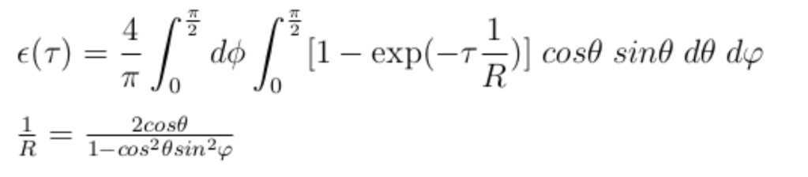
Применить метод последовательного интегрирования.
По одному направлению использовать формулу Гаусса, а по другому - формулу Симпсона.

Входные данные
1. Количество узлов сетки: N, M;
2. Значение параметра ;
3. Методы для направлений при последовательном интегрировании.
Выходные данные
1. Значение интеграла при заданном параметре;
2. График зависимости ;

Описание алгоритма
Полагая, что:

Данная система даёт 2n соотношений для определения 2n неизвестных

Система:

Указанная система является нелинейной, и её решения находятся довольно трудно. Воспользуемся полиномами Лежандра:

Узлами формулы Гаусса являются нули данного полинома, а можно найти из заданной выше системы уравнений.

При вычислении интеграла на произвольном интервале , для применения квадратурной формулы Гаусса необходимо выполнить преобразование переменной следующим образом:

В таком случае получаем конечную формулу для произвольного интервала интегрирования :

Также, для произвольного интервала формула Симпсона:

Указанные методы можно применять для приближённой оценки двукратного интеграла. Для прямоугольной области будем иметь:

При этом:

По каждой из осей введём некоторую сетку узлов. Каждый однократный интеграл будем вычислять по квадратурным формулам. Для разных направлений можем использовать квадратурные формулы разных порядков точности.
Для формулы Гаусса будем иметь:

Результаты работы программы
Алгоритм вычисления n корней полинома Лежандра n-ой степени.

Процедура вычисления корней полиному Лежандра произвольной степени выполняется численным методом, например, можно применить метод половинного деления. Сам полином строиться по рекуррентной формуле:

Это рекуррентное соотношение является одним из полезных свойств полинома Лежандра.
Для начала процесса используются полиномы

Процедура повторяется до тех пор, пока не будут найдены все n корней полинома. При этом учитывается свойство полиномов, согласно которому все эти корни располагаются на интервале [-1; 1], и они все действительны и различны, то есть кратные корни отсутствуют.

Влияние количества выбираемых узлов сетки на точность(узлы по каждому направлению)

При использовании метода Симпсона как внешнего метода интегрирования и при задании для него 5 узлов, метод Гаусса с различным количеством узлов будет давать одни и те же результаты.

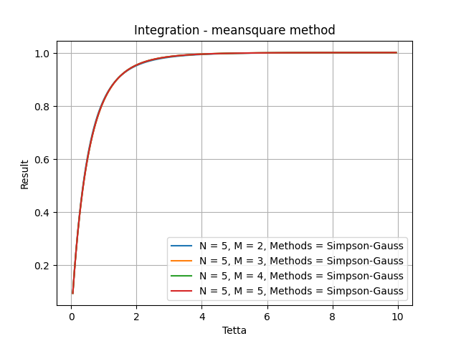

Если для метода Симпсона зададим меньшее количество узлов, то получим расхождение с физическим смыслом задачи — больший «вклад» будет вносить метод, который является внешним.

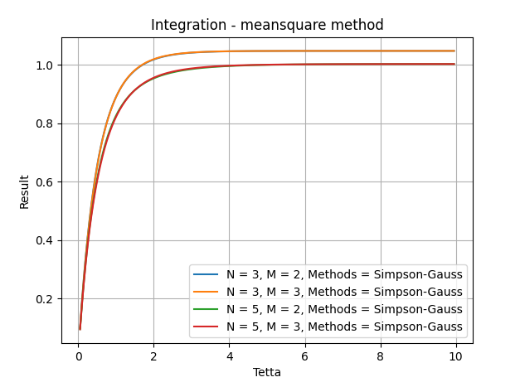

График зависимости
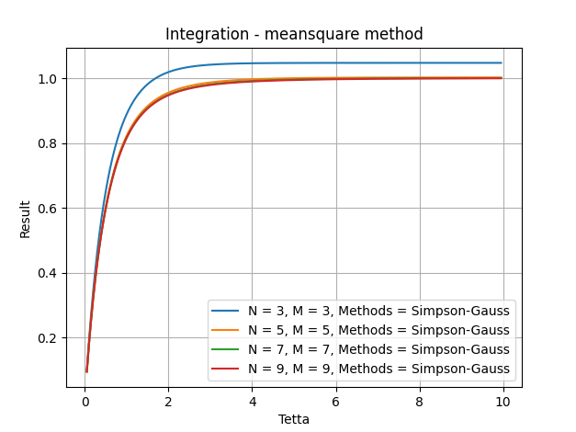
Оптимальное значение достигнуто при размере сетки 5x5.

Листинг кода

Программа написана на языке Python3 и состоит из 3х модулей.
main.py
from math import pi
import view
import integral
def main() -> None:
tetta = [0.05, 0.05, 10.0]
ns, ms = [], []
md1s, md2s = [], []
ints = []
terminate = '0'
while terminate == '0':
try:
ns.append(int(input("Input N: ")))
ms.append(int(input("Input M: ")))
param = float(input("Enter parameter: "))
print("Entry integration mode (0 - Gauss, 1 - Simpson)")
md1s.append(int(input("Outer integration mode: ")))
md2s.append(int(input("Inner integration mode: ")))
except ValueError:
print("Invalid input data. Program is terminated.")
return
lm = [[0, pi / 2], [0, pi / 2]]
ints.append(integral.Integral(lm, [ns[-1], ms[-1]], [md1s[-1], md2s[-1]]))
print("Result with {} as a parameter is {:.5f}".format(tetta, ints[-1](param)))
terminate = input("If you want stop execution, entry not 0?: ")
view.plot(ints, tetta, ns, ms, md1s, md2s)
if __name__ == '__main__':
main()

view.py
import matplotlib.pyplot as plt
def plot(fs, sc, ns, ms, md1s, md2s) -> None:
plt.clf()
plt.title("Integration - meansquare method")
plt.xlabel("Tetta")
plt.ylabel("Result")
plt.grid()
for i in range(len(fs)):
x, y = [], []
j = sc[0]
while j < sc[2]:
x.append(j)
y.append(fs[i](j))
j += sc[1]
plt.plot(x, y, label=get_label(ns[i], ms[i], md1s[i], md2s[i]))
plt.legend()
plt.show()

integral.py
from math import cos, sin, exp, pi
from scipy.special import roots_legendre
from typing import Callable as Call, List
class Integral:
def __init__(self, lm: List[List[float]], n: List[int], fn: List[int]):
self.lm = lm
self.n = n
self.func_one = Integral.simpson if (fn[0]) else Integral.gauss
self.func_two = Integral.simpson if (fn[1]) else Integral.gauss
def __call__(self, p: float) -> float:
f = Integral.__integrated(p)
inner = lambda x: self.func_two(lambda val_one: f(x, val_one), self.lm[1][0], self.lm[1][1], self.n[1])
integ = lambda: self.func_one(inner, self.lm[0][0], self.lm[0][1], self.n[0])
return integ()
@staticmethod
def simpson(f: Call[[float], float], a: float, b: float, n: int) -> float:
if n < 3 or n % 2 == 0:
raise Exception("Wrong value n")
h = (b - a) / (n - 1.0)
x = a
res = 0.0
for i in range((n - 1) // 2):
res += f(x) + 4 * f(x + h) + f(x + 2 * h)
x += 2 * h
return res * h / 3
@staticmethod
def gauss(f: Call[[float], float], a: float, b: float, n: int) -> float:
def pToV(p: float, c: float, d: float) -> float:
return (d + c) / 2 + (d - c) * p / 2
x, w = roots_legendre(n)
return sum([(b - a) / 2 * w[i] * f(pToV(x[i], a, b)) for i in range(n)])
@staticmethod
def __integrated(p: float) -> Call[[float, float], float]:
t = lambda x, y: 2 * cos(x) / (1 - sin(x) ** 2 * cos(y) ** 2)
return lambda x, y: 4 / pi * (1 - exp(-p * t(x, y))) * cos(x) * sin(x)

Ответы на контрольные вопросы
1. В каких ситуациях теоретический порядок квадратурных формул численного интегрирования не достигается?

теоретический порядок квадратурных формул численного интегрирования не достигается в том случае, если подынтегральная функция не имеет соответствующих производных. В лекции нам был приведён пример о том, что, если на отрезке интегрирования не существуют 3-я и 4-я производные, то порядок точности формулы Симпсона будет только 2-ой, .

2. Построить формулу Гаусса численного интегрирования при одном узле.

Для произвольного интервала будем иметь:

Таким образом, будем иметь:

Также отметим, что:

При фактах (1) и (2) приходим к конечной формуле:

3. Построить формулу Гаусса численного интегрирования при двух узлах.
В данном случае:
Получаем:

4. Получить обобщенную кубатурную формулу, на основе формулы трапеций с тремя узлами по каждому направлению.

Где

Так будем иметь следующее:

Где

Тогда:

Где

